Цель: Формирование представления о явлениях природы, их особенностях.
Задачи:
Образовательные:
Учить анализировать и делать выводы, устанавливать причинно - следственные связи.
Закрепить представления о временах года: весне, лете, осени и зиме.
Научить различать и называть явления природы.
Научить соотносить явление природы с временем года.
Коррекционно-развивающие:
Развивать мелкую моторику, координацию движения рук посредством формирования навыка работы с компьютером.
Развивать внимание, память, мышление.
Закрепить умение классифицировать явления природы и погоды по временам года.
Воспитательные:
Воспитывать экологическую культуру, любовь к природе.
Воспитывать интерес к окружающему миру.
Ход урока
В природе и погоде постоянно происходят изменения, то идет снег, то дождь, то печет солнце, то находят тучи. Все это называется природные явления или явления природы. Явления природы - это изменения, которые происходят в природе независимо от воли человека. Очень многие явления природы связаны со сменой времен года (сезонов), поэтому они называются сезонными. Для каждого сезона, а их у нас 4 - это весна, лето, осень, зима, характерны свои природные и погодные явления. Природу принято делить на живую (это животные и растения) и неживую. Поэтому и явления тоже делят на явления живой природы и явления неживой природы. Конечно же, эти явления пересекаются, но некоторые из них особо характерны для того или иного сезона.

Весенние явления природы
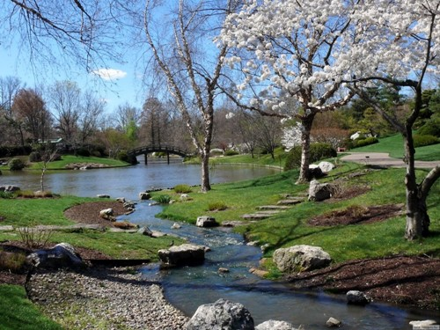
Весной после долгой зимы солнышко пригревает все сильнее, на реке начинается ледоход, на земле появляются проталины, набухают почки, вырастает первая зеленая травка. День становится длиннее, а ночь короче. Становится теплее. Перелетные птицы начинают свое путешествие в те края, где они будут выращивать своих птенцов.
Какие явления природы бывают весной?
Снеготаяние. Поскольку от Солнца приходит больше тепла, снег начинает таять. Воздух вокруг наполняется журчанием ручьев, которые могут спровоцировать начало половодья – явного весеннего признака.
Проталины. Они появляются везде, где снежный покров был более тонким и где попадало на него больше солнышка. Именно появление проталин говорит о том, что зима сдала свои права, и началась весна. Сквозь проталины быстро пробивается первая зелень, на них можно найти первые весенние цветы – подснежники. Снег еще долго будет лежать в расщелинах и впадинах, но на возвышенности и на полях он тает быстро, подставляя островки суши под теплое солнышко.
Иней. Было тепло и вдруг подморозило - на ветках и проводах появляется иней. Это застывшие кристаллики влаги.
Ледоход. Весной становится теплее, ледяная корка на реках и озерах начинает трескаться, постепенно лед тает. Да еще и воды в водоемах становится больше, она уносит льдины по течению - это ледоход.
Половодье. Отовсюду к рекам стекаются ручьи растаявшего снега, они наполняют водоемы, вода выходит из берегов.
Термальные ветры. Солнце постепенно прогревает землю, а ночью она начинает отдавать это тепло, образуются ветра. Пока они еще слабы и неустойчивы, но чем теплее становится вокруг, тем сильнее перемещаются воздушные массы. Такие ветра называют термальными, именно они характерны для весеннего времени года.
Дождь. Первый весенний дождь холодный, но уже не такой холодный как снег :)
Гроза. В конце мая может прогреметь первая гроза. Еще не такая сильная, но яркая. Гроза - это разряды электричества в атмосфере. Гроза часто возникает при вытеснении и поднятии теплого воздуха холодными фронтами.
Град. Это выпадение из тучи шариков льда. Град может быть размером от малюсенькой горошины до куриного яйца, тогда он может даже пробить насквозь стекло автомобиля!
Это все примеры явлений неживой природы.
Цветение - весеннее явление живой природы. Первые почки на деревьях появляются в конце апреля - в начале мая. Трава уже пробила свои зеленые стебли, а деревья готовятся одеть зеленые наряды. Листья распустятся быстро и внезапно и вот-вот зацветут первые цветочки, подставляя свои серединки проснувшимся насекомым. Скоро наступит лето.

Летние явления природы
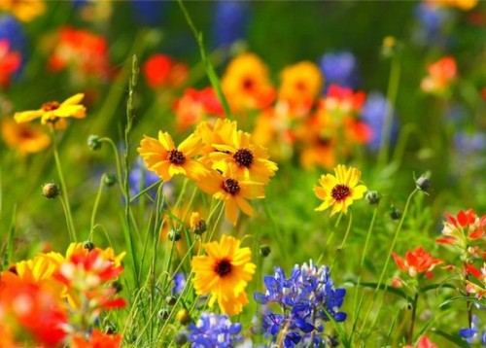
Летом трава зеленеет, цветы расцветают, на деревьях зеленеют листья, можно купаться в реке. Солнце хорошо пригревает, бывает очень жарко. Летом самый длинный день и самая короткая ночь в году. Зреют ягоды и плоды, поспевает урожай.
Летом бывают природные явления, такие как:
Дождь. Находясь в воздухе водяной пар переохлаждается, образуя облака, состоящие из миллионов небольших кристалликов льда. Низкая температура в воздухе, ниже нуля градусов, приводит к росту кристалликов и к утяжелению замерзших капель, которые таят в нижней части облака и выпадают в виде капель дождя на поверхность земли. Летом дождь обычно теплый, он помогает напоить леса и поля. Часто летний дождь сопровождает гроза. Если одновременно идет дождь и светит солнце, говорят, что это "Грибной дождь". Такой дождь бывает, когда тучка маленькая и не закрывает солнце.
Жара. Летом лучи Солнца падают на Землю более отвесно и интенсивнее нагревают ее поверхность. А ночью поверхность земли отдает тепло в атмосферу. Поэтому летом бывает жарко и днем, и даже иногда ночью.
Радуга. Возникает в атмосфере с повышенной влажностью, часто после дождя или ливня с грозой. Радуга - оптическое явление природы, для наблюдателя проявляется в виде разноцветной дуги. При преломлении солнечных лучей в капельках воды возникает оптическое искажение, заключающееся в отклонении разных цветов, белый цвет разбивается на спектр цветов в виде разноцветной радуги.
Цветение начинается весной и продолжается все лето.

Осенние явления природы
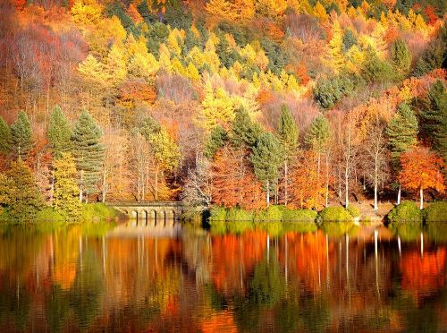
Осенью уже не побегаешь на улице в майке и шортах. Становится холоднее, листва желтеет, опадает, улетают перелетные птицы, исчезают из виду насекомые.
Для осени характерны такие явления природы:
Листопад. Проходя свой круглогодичный цикл растения и деревья по осени сбрасывают листья, обнажая кору и ветви, готовясь к зимней спячке. Зачем дерево избавляется от листьев? Чтобы выпавший снег не сломал ветви. Еще до листопада листья деревьев сохнут, желтеют или краснеют и, постепенно, ветер сбрасывает листья на землю, образуя листопад. Это осеннее явление живой природы.
Туманы. Земля и вода еще нагревается днем, но вечером уже холодает, появляется туман. При высокой влажности воздуха, например, после дождя или в сырое, прохладное время года, охлаждаемый воздух превращается в небольшие капельки воды, парящие над землей - это и есть туман.
Роса. Это капельки воды из воздуха, выпавшие утром на траве и листьях. За ночь воздух остывает, водяной пар, который находится в воздухе соприкасается с поверхностью земли, травы, листьями деревьев и оседает в виде капелек воды. Холодными ночами капли росы замерзают, отчего она превращается в иней.
Ливень. Это сильный, "проливной" дождь.
Ветер. Это движение потоков воздуха. Осенью и зимой ветер особенно холодный.
Как и весной, осенью бывает иней. Это значит, на улице легкий мороз - заморозки.
Туман, роса, ливень, ветер, иней, заморозки - осенние явления неживой природы.

Зимние явления природы
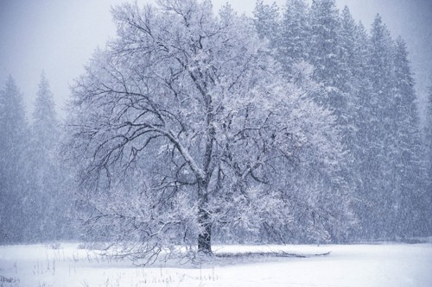
Зимой выпадает снег, становится холодно. Реки и озера сковываются льдом. Зимой самые длинные ночи и самые короткие дни, рано темнеет. Солнце почти не греет.
Таким образом, характерные для зимы явления неживой природы:
Снегопад - это выпадение снега.
Метель. Это снегопад с ветром. Находиться в метель на улице опасно, это повышает риск переохлаждения. Сильная метель может даже сбить с ног.
Ледостав - это установление на поверхности воды корки из льда. Лед продержится всю зиму до весны, до таяния снегов и весеннего ледохода.
Еще одно природное явление - облака - бывает в любое время года. Облака - это капельки воды, собравшиеся в атмосфере. Вода, испаряясь на земле, превращается в пар, затем, вместе с теплыми потоками воздуха поднимается вверх над землей. Так вода переносится на дальние расстояния, обеспечивается круговорот воды в природе.

Необычные явления природы
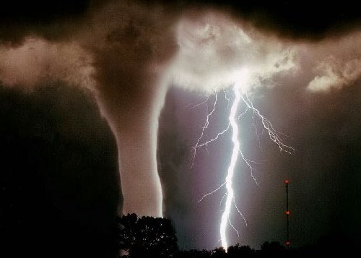
Существуют и очень редкие, необычные явления природы, такие как северное сияние, шаровая молния, смерчи и даже рыбный дождь. Так или иначе, такие примеры проявления неодушевленных природных сил вызывают и удивление, и, порой, тревогу, ведь многие из них могут нанести вред человеку.
Вот теперь вы знаете многое о явлениях природы и сможете точно найти характерные для определенного сезона :)

